Universitatea Tehnică a Moldovei

Facultatea Calculatoare Informatică şi Microelectronică

Departamentul Ingineria Software și Automatică

**RAPORT**

Lucrarea de laborator nr. 3

La disciplina „Programarea Declarativa”

Tema: "Funcții și grafuri”

A efectuat: st. gr. SI-211 A. Chihai

A verificat: V. Rusu

Chișinău – 2023

**Ex 1:**

Creați o funcție care va calcula media unui vector cu o precizie de patru zecimale.

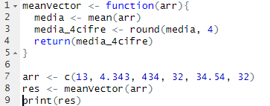

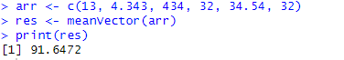

**Ex 2:**

Calculați factorial n, n!=1×2×.. .×(n−1)×n utilizând :

o buclă for()

funcția prod().

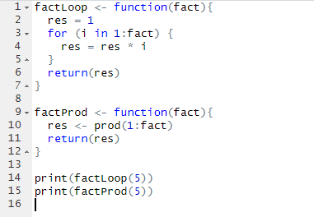

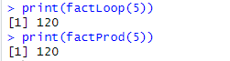

**Ex 3:**

Creați o funcție care va calcula media, mediana și abaterea standard a unui vector și va afișa una dintre opțiunile alese „medie”, „mediană” sau „SD”(standard deviation).

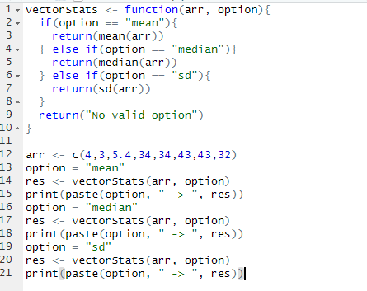

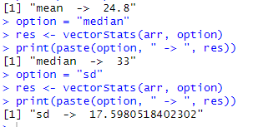

**Ex 4:**

Scrieți o funcție care înlocuiește valorile negative ale unui vector cu valorile lor absolute și apoi afișează vectorul modificat.

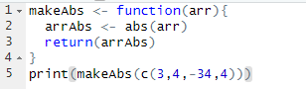



**Ex 5:**

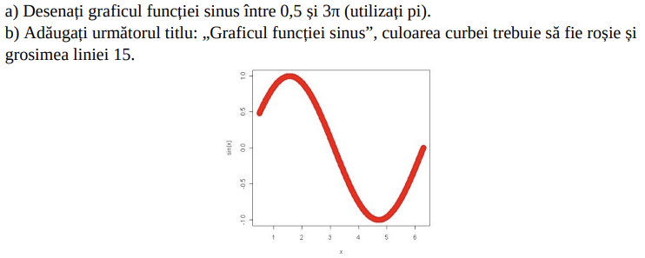

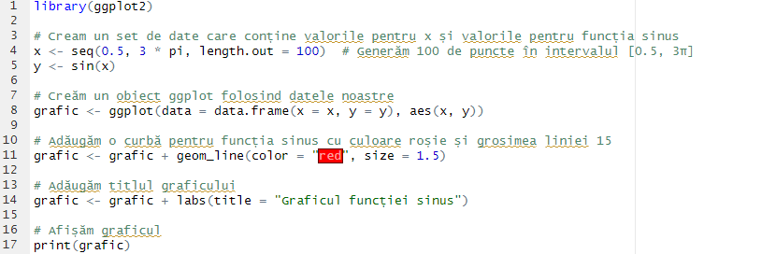

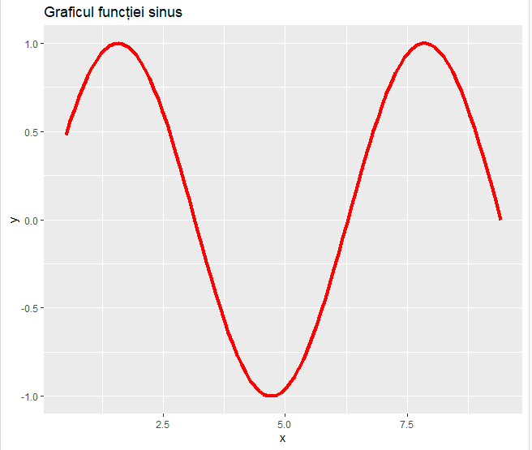

**Ex 6:**

Încărcați setul de date Orange. Desenați un grafic de dispersie a vârstei variabile în funcție de circumferința variabilă. Modificați parametrii graficului funcției (pch, col.main, sub, ylab ....) pentru a obține următoarea reprezentare:

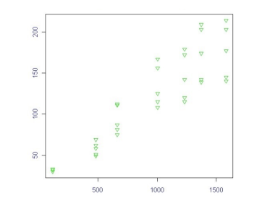

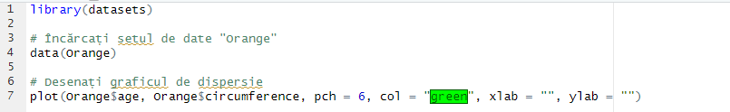

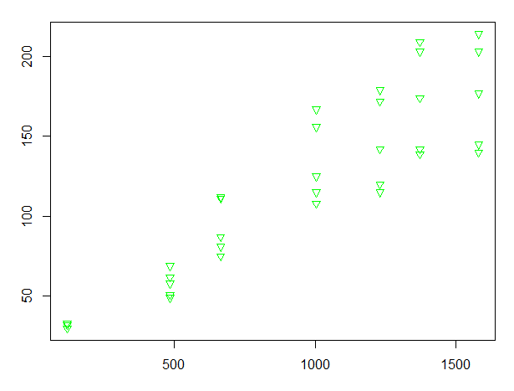

**Ex 7:**

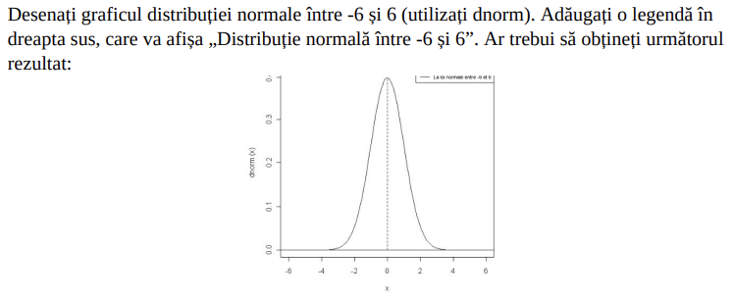

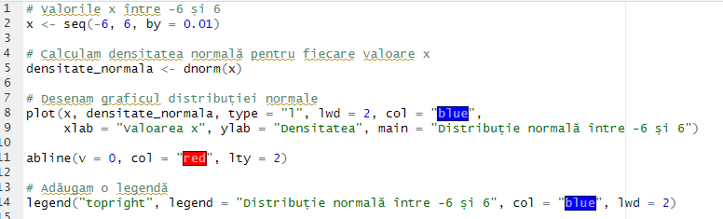

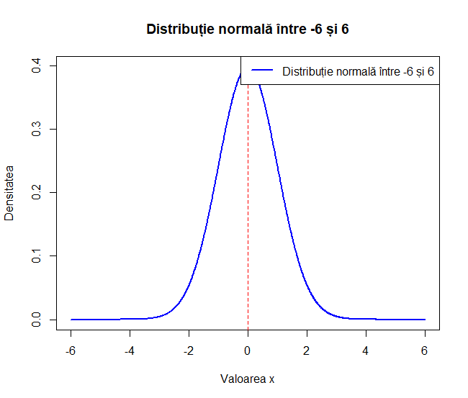

**Ex 8:**

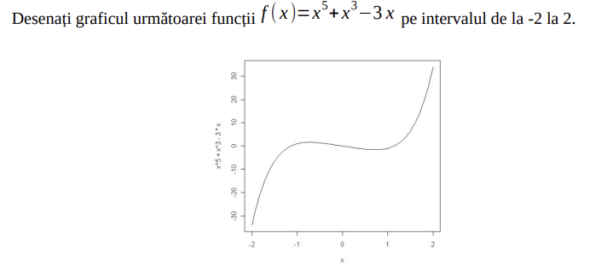

e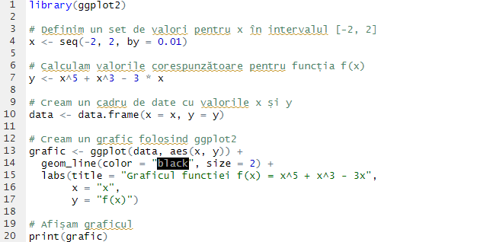

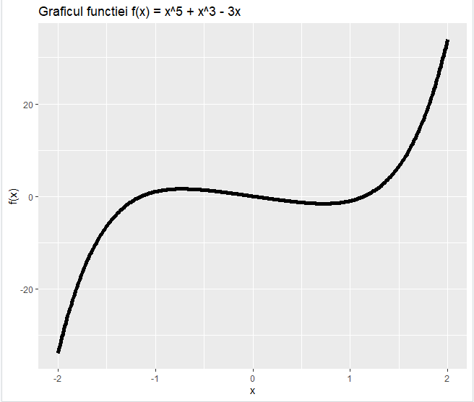

**Concluzie**

În cadrul acestei lucrări de laborator la disciplina "Programarea Declarativa", am explorat concepte fundamentale legate de funcții și grafuri în limbajul R. Am realizat cu succes sarcini variate, de la calculul mediei și a factorialului până la manipularea datelor și crearea vizualizărilor grafice. Această experiență ne-a consolidat abilitățile în programarea declarativă și în analiza datelor, pregătindu-ne pentru provocări viitoare în domeniul informaticii.